Learning Agility

Módulo 1: Soft Skill Training: Learning Agility

Sesión 1: Septiembre 6 de 2021

Profesor:

Introducción al concepto de Agilidad de Aprendizaje

Learning Agility:
Disposición y capacidad para aprender de la experiencia y posteriormente aplicar dichas lecciones para desempeñarse con éxito en condiciones nuevas o que se enfrentan por primera vez.

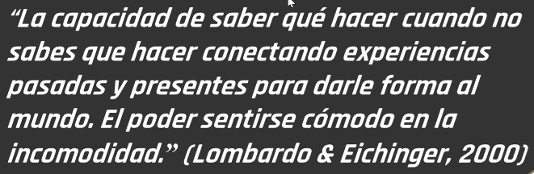
Learning Agility

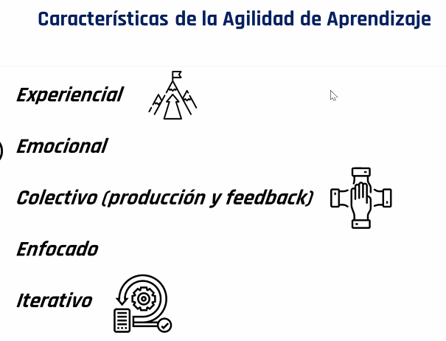
Características de la Agilidad de Aprendizaje
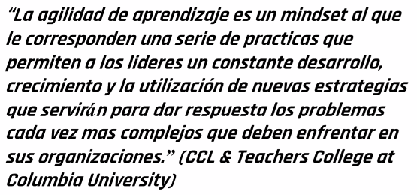
Impacto en el Desarrollo Organizacional:

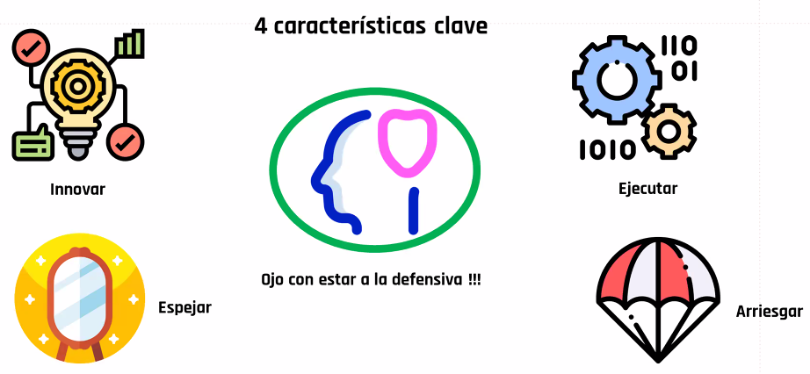
Conductas observables

- Extrovertidos – Resilientes – Concentrados - Originales

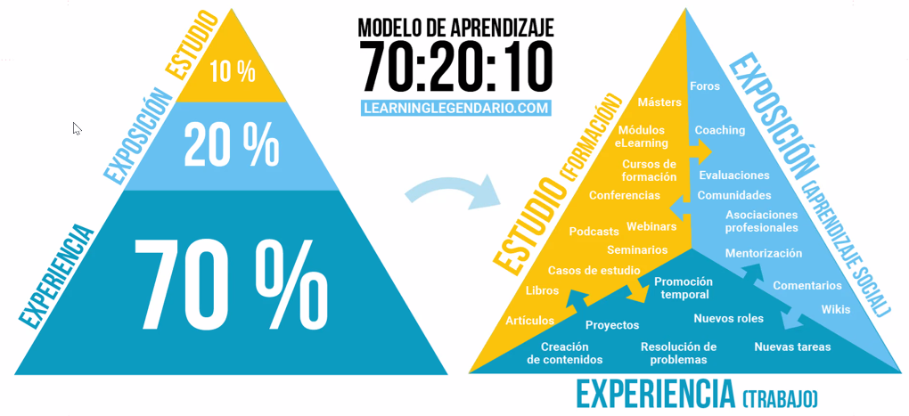
.
Sesión 2 (Asincrónica)

Septiembre 13 de 2021

5 Pilares del Learning Agiility

1. Mental agility (Agilidad mental)
Personas creativas, que establecen conexiones de manera rápida.

2. People agility (Agilidad interpersonal)
Personas abiertas respecto de los demás. Saben detectar a personas claves que pueden ayudar en el desarrollo y en momentos difíciles.

3. Results agility (Agilidad orientada a resultados)
Personas que producen resultados en situaciones a las que se enfrentan por primera vez o en situaciones difíciles.

4. Self awareness (Autoconocimiento)
Personas que tienen alta percepción de sí mismos. Comprenden sus fortalezas y sus debilidades.

5. Change Agility (Agilidad para el cambio)
Personas que se sienten cómodas y muestran clama ante los cambios o frente a escenarios desconocidos.

Mentalidad Fija y mentalidad de crecimiento

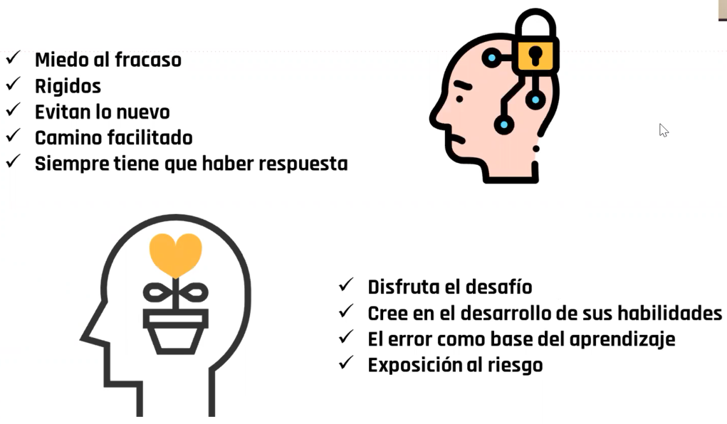
Fluidez – Flexibilidad - Originalidad

Agilidad en el aprendizaje

Es un nuevo enfoque en la identificación de potencial que pone el acento en la rapidez y la disposición de las personas para adaptarse a los cambios del entorno.

Los 5 factores del Learning Agility

Los 5 factores de agilidad de aprendizaje

Charla Ted Melina Furman y nuevas formas de aprendizaje en la
pandemia (7 min)
https://www.ted.com/talks/melina_furman_nuevas_formas_de_aprender_y_ensenar_a_partir_de_la_pandemia_apr_2020?language=es

Charla TED Ramsey Musallam y la pseudo enseñanza vs. Curiosidad (6 min)
https://www.ted.com/talks/ramsey_musallam_3_rules_to_spark_learning

Charla Ted Carol Dweck (10 min)
https://www.ted.com/talks/carol_dweck_the_power_of_believing_that_you_can_improve

Fuckup Nights (15 min)
https://www.youtube.com/watch?v=LeZXNLLEGvk&t=56s&ab_channel=FuckupNightsBuenosAires

PechaKucha (7 min)
https://www.youtube.com/watch?v=uW19-S06Zh4&t=224s

Entrevista de E.Tenembaum a la bióloga del CONICET Andrea
Gamarnik (16 min)
https://ar.radiocut.fm/audiocut/andrea-gamarnik-en-yaqpa/

Podcast - Lean Learning (15 min)
https://www.ivoox.com/player_ej_57338733_4_1.html?c1=ff6600

Sincrónico

Fuckup:

Entregable:
Plantear dos objetivos de aprendizaje.
Revisar en PG qué otros entregables hay.

